实验课题 数字化语音存储与回放系统的设计
作者：朱壮晖 廖意 杨旸
摘要：
本系统利用单片机89C52与CPLD（EPM7128SLC84-15）结合，语音信号经过数据的脉冲编码调制、增量调制、“插值法”等编码方案后，对数据进行压缩存储以增加存储时间。系统输入前级辅以必要的模拟电路，对微弱的语音信号进行放大和滤波，提高系统性能。用户可通过按键选择录、放音的模式，液晶显示屏上显示提示信息及录、放音的时间长度。
关键词：单片机，CPLD，PCM，DPCM，插值。

- 方案论证与比较
- 前级放大模块
前级通道用来将话筒输出的微弱语音信号放大到ADC0809要求的输入模拟信号量化范围内，并尽可能的减少输入噪声。前级通道中最重要的是信号放大部分，有以下几种实现方案。
方案一：采用差分放大电路，语音信号通过双话筒输入，减少差模输入，降低温漂。
方案二：采用AGC自动增益控制电路，控制放大信号范围，使得随着输入语音信号的大小不同自动调整放大倍数。
方案三：采用多级可调增益放大电路，第一级主要用于减少噪声干扰，放大倍数不是很高，第二级为可调增益放大，根据实际语音信号选择放大倍数。
由于实际测试是在实验室里进行，测试话筒与语音信号距离较近，且干扰噪声不是很大，所以采用双话筒输入的信号几乎没有什么差别，差分放大电路的优势无法体现；另外各种AGC电路都有场效应管，且电路都较复杂，也增加了系统调试的复杂度。综上，通过在面包板上插试，根据输入信号、输出信号的大小和噪声大小，决定采用第三种方案，简单方便，易行。
- 数据采集方案
方案一：采用单片机采集经A/D转换后的数据，并按各种编码方式对采集到的数据进行压缩编码。
方案二：AD，DA，RAM直接和CPLD或FPGA通信，CPLD或FPGA完成数据的采集，压缩，存储，解码，传送。每当录制完毕或者放音完毕，可编程逻辑器件发出一个脉冲信号，由单片机外部中断接受，停止AD转换。在该模式下，单片机只负责定时启动AD，显示时间，其他工作由CPLD自动完成。
可编程逻辑器件具有速度快的特点，处理方便且节约单片机资源，利于系统其他功能的扩展，但考虑到手边只有CPLD，没有FPGA，可用的资源有限，要实现各种编码方式对CPLD的容量有较高要求，同时时序控制也比单片机要复杂。单片机实现编码和解码是一种较为常规的方法，实现较容易，虽然由于单片机的工作始终较慢，要想在数据采集的125间隙中实现具有一定延时的显示程序难度很大，但对于语音信号的采集也已足以胜任，并可采用在中断中显示的方法来解决这个问题，故采用第一种方案。
- 编码方案
方案一：即采即放PCM模式，采用8kHz的采样率，录音时将0809的转换数据存入RAM，放音时将RAM中的值送给0832转换，实现直接录、放音，时间可达4s。
方案二：ADM编码模式，即自适应增量编码方式，属于改进型的增量编码技术。将八位存储空间分成8份使用，每个bit只用一位码记录前后语音采样值S(n)、S(n-1)的比较结果，若S(n)>S(n-1)，则编码为 “1”, 反之则编码为“0”。这种技术可将语音的转换数码率由32 kb/s 降低到8 kb/s,可大大增加存储时间，但是这种编码模式噪声较大，信号将会有比较严重失真。
方案三：差分脉冲编码DPCM模式，其数学表达式为：
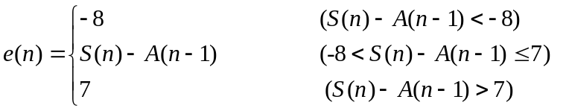
其中，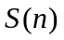表示当前采样值，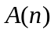表示增量的累加值，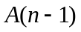作为预测值，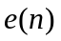表示差分值，以四位存入RAM 。
方案四：插值IV模式，将采样率改为4KHz，录音时间增加至8s。放音频率仍为8KHz，但在RAM中的每两个数据之间插入它们的平均值再送给0832，故放音时间也为8s。
方案一能保证语音清晰，但时间太短，方案三、四的放音时间依次增加，可根据不同的按键设置不同功能，根据用户按下按键的不同进行相应的录、放音方案，这样可以比较各种编码方案的优劣。方案二回放的效果比较差，最终没有采用。
- 模拟输出模块
输出模块要实现数模转换和幅度控制功能，并有一定的后级处理模块，滤除由DAC产生的高频分量和采集样点时的高次谐波分量，使输出的波形平滑不失真。
  - 滤波电路
为防止混叠失真及提高信噪比，300Hz~3.4kHz的带通滤波器显得尤为重要。无源滤波器要求有电感元件，体积庞大。有源的运放滤波器用阻容元件，体积小，有大量的现成表格可供设计时查阅，一般情况下都采用有源运放来实现带通滤波。
方案一：采用二阶切比雪夫低通滤波器。切比雪夫低通滤波器的幅度响应在通带内是在两个值之间波动，在通带内的波动次数取决于滤波器的阶数。理想的切比雪夫低通滤波器近似在靠近截止频率的部分有比巴特沃兹滤波器更接近矩形的频率响应。
方案二：采用二阶巴特沃兹滤波器。巴特沃兹滤波器的幅度函数是单调下降的，但巴特沃兹滤波器能实现最大平坦幅度滤波。
由于语音存储回放系统的输出波形频率覆盖范围较大，为使整个频率范围内都有较理想的滤波效果，以免语音信号产生失真，采用二阶巴特沃兹滤波器。
  - 音频功放电路
后级放大器主要实现对0832输出的信号进行功率放大，以驱动喇叭发声，采用通用功率放大IC芯片LM386较合适。LM386具有功耗低、工作电压范围宽、所需外围元件少等特点。

- 系统设计
- 总体设计框图
系统主要结构由语音处理前向通道，A/D转换模块，单片机控制兼数据处理模块，D/A转换模块，键盘显示模块及后向处理通道组成，单片机构成系统的控制中心，控制功能选择和结果显示。CPLD内集成373、138和分频器。通过前级放大将微弱的电信号放大到振幅在2.5V之内的振幅，中间由射级跟随器进行隔离，再通过300Hz~3.4KHz的带通滤波器滤除50Hz的市电影响和高频噪声。ADC0809的参考电压选择+5V，其采集的电压信号范围是0至+5V。而语音信号是双极性信号，可正可负（滤波器输出信号幅值约为±2.5V），因此有必要加一直流偏置电压（约为+2.5V），使语音信号变为单极性信号（0至+5V），保证ADC0809采样有效，同时也保证其有一定的采样精度。通过反相加法器将双极性的电信号转换为0~5V的单极性信号。信号通过A/D转换后进入单片机进行相应处理，然后D/A转换成模拟信号输出，后极通过300Hz~3.4KHz的带通滤波器使之平滑，并用音频功放放大语音信号输出。总体连接框图如图一所示：
低通
射级跟随器
加法器
高通
放大器
单片机
键盘
射级跟随器
ADC
显示
输入
DAC
I/V转换
存储器

高通
低通
功放
输出

图一 系统组成框图
- 各模块设计
  - 前级放大模块的设计
话筒的输出阻抗不可忽略，故放大前必须进行隔离，并尽量减小信号输出阻抗。本电路采用射随隔离电路。从话筒输出的电压峰-峰值约为几百毫伏，因此只需要将信号放大几倍，使其峰-峰值达到5V左右即可。采用多级放大，减少噪声干扰。在加法器两输入端及A/D输入端均加上射随隔离，电路参数设计如图二所示。
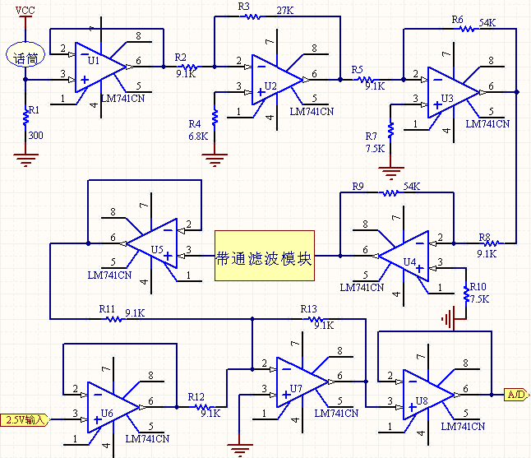 图二 前级模拟输入电路
  - 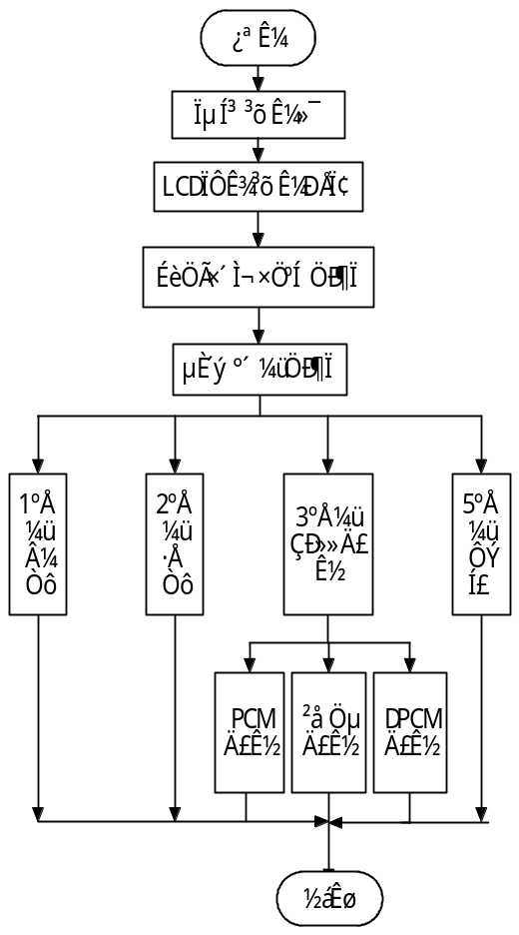单片机的设计
单片机是系统的控制中心，它主要实现以下的功能：一方面控制LCD显示语音信号的相关信息，控制按键识别和功能选择；另一方面控制62256的存储和A/D、D/A的转换，实现语音的存储和回放。
单片机内部的程序流程图如右图所示：
其中DPCM编码模式的编程实现思想为：把八位的存储空间分成两份来用，使存储量增加一倍，放音时间也增加一倍。每四个bit存放一个增量，这四个bit的第一位为符号位，0表示正，1表示负数，其他三位表示数值，所以数值范围施－7到7。另外，在录音过程中，人不说话处于静音状态时，外界的输入噪声显的尤为刺耳，故通过软件设计，在程序中加入判断输入信号幅值范围的语句，控制在零电平左右范围内的语音信号全部按零电平进行存储，以此消除静音状态时的噪音。
根据流程图编程的KEIL Cx51源程序见附录程序。
  - CPLD的设计
系统中的373、分频器及138均在CPLD内部实现，减少芯片的使用，并为以后系统实现功能扩展提供条件。
CPLD内部的源程序见附录程序。
  - 滤波模块的设计
在设计带通滤波器时，按品质因数Q的大小分为窄带Q>10和宽带Q<10两种情况，若上限频率为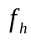，下限频率为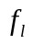，中心频率为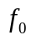，品质因数为Q，则
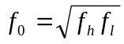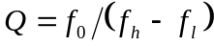
滤波器的类型可由下面的公式给出定量计算，当
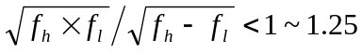 时应采用高通－低通相级联的方式来实现。
根据实际情况要求要设计300Hz~3.4KHz的带通滤波器，采用两级低通级联、两级高通级联来提高Q值，并把低通模块和高通模块级联起来。
低通滤波器的截止频率设为3.4KHz，根据二阶低通滤波器（巴特沃斯响应）设计表可设定各元器件参数值为：
第一级R₁=6.8kΩ,R₂取50kΩ的分位器,C=6.8nF, C1=2.2nF,第二级R₁取10kΩ的分位器,R₂取20kΩ，C=6.8nF, C1=2.2nF。
高通滤波器的截止频率设为300Hz，根据二阶低通滤波器（巴特沃斯响应）设计表可设定各元器件参数值为：
第一级R₁=3.9kΩ+150Ω,R₂取100kΩ的分位器,C1=C2=100nF,第二级R₁取100kΩ的分位器,R₂取9.1kΩ，C1=C2=100nF。
采用如下图所示的二阶压控电压源滤波器电路（高通和低通都只有一级）：
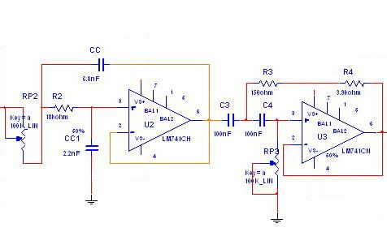
图三 300Hz~3.4KHz带通滤波电路

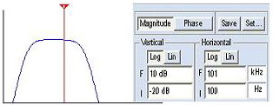
根据设计的参数值用Multisim2001
进行模拟，得幅频特性曲线如右图所示，
其带通宽度、截止点和矩形系数都达到
系统要求。
图四 滤波器仿真幅频曲线
  - 音频功放模块的设计
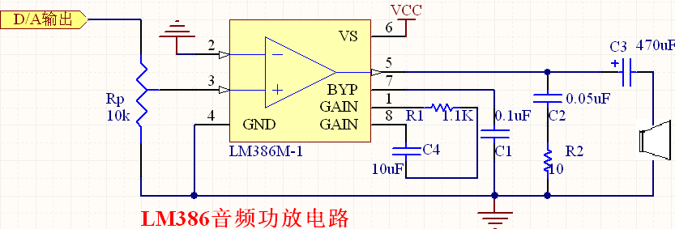
图五 后级音频功放电路
- 系统实现电路
按上述设计思路，采用89S52单片机控制系统，MAX7000S系列的EPM7128SLC84-15器件进行CPLD设计。A/D转换部分采用的0809最大允许时钟可达1.28MHz，其典型时钟为640kHz，但这样的时钟限制了0809的采样速率，由于所使用的晶振为12MHz，故将单片机的ALE端经CPLD内部二分频后引入作为0809的时钟。
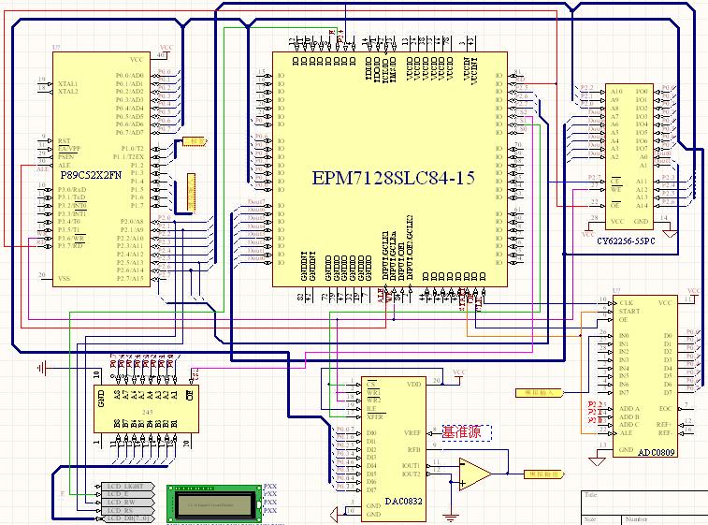

图六 语音系统主体电路
- 系统调试与指标测试
采用模拟与数字分离调试然后级联调试的方法对系统进行调试，先对各模拟电路分块调试，当每个模拟电路都达到设计标准后将前向输入部分与后级输出部分用导线连起来，输入语音信号，检查扬声器是否能输出正常放大的语音信号。调节各部分放大电路、滤波电路和功率放大电路，使输出语音清晰。在将模拟与数字部分级联，先用单片机控制由A/D一边采集、D/A一边转换，不经RAM存储的方式调试，直至经信号采集与转换后语音仍能清晰放出，再调试直接存储回放的PCM模式。最后对整个系统的按键、显示及各种语音信号压缩编码模式进行调试。
        - 测试仪器
Tektronix TDS 1002双信道数字示波器，SG173SB3直流稳压稳流电源，Agilent 33120A信号发生器，FLUKE17B型4位数字万用表。
        - 滤波模块的调试
观测滤波器的截止频率f_{c} 及放大倍数A_{v}，测得f_{c}不满足设计要求，对电路进行分析和调整。根据二阶RC滤波器的性能参数表达式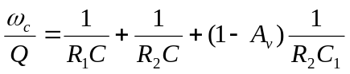
可得 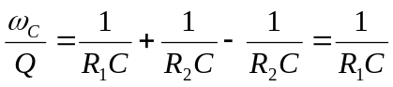
其中Q为滤波器的品质因数，Q值越大，滤波器的衰减速率越大，滤波效果好，但Q值变大的同时回使得幅频特性曲线在即将衰减的区域出现上升部分，通常情况下都取Q=0.707，所以要改变截止频率的大小，只需适当调整R的取值即可。通过调节电位器的大小来调节网络的滤波特性。
        - 指标测试
带通滤波模块的幅频特性参数如下表所示：
表1 前级二阶RC有源滤波电路数据表(300Hz~3.4KHz) Vi= 2.06 V
f(Hz) | 136 | 200 | 300 | 350 | 400 | 500 | 600 | 700 | 800 | 900
Vo(V) | 0.208 | 0.672 | 1.38 | 1.64 | 1.78 | 1.92 | 1.98 | 2.02 | 2.04 | 2.06
f(KHz) | 1 | 1.5 | 2 | 2.5 | 2.8 | 3 | 3.2 | 3.4 | 4 | 5.8
Vo(V) | 2.06 | 2.08 | 2.02 | 1.78 | 1.60 | 1.44 | 1.30 | 1.14 | 0.78 | 0.208
表2 后级二阶RC有源滤波电路数据表(300Hz~3.4KHz) Vi= 2.06 V
f(Hz) | 146 | 200 | 300 | 350 | 400 | 500 | 600 | 700 | 800 | 900
Vo(V) | 0.208 | 0.592 | 1.38 | 1.68 | 1.82 | 1.96 | 2.02 | 2.04 | 2.04 | 2.06
f(KHz) | 1 | 1.5 | 2 | 2.5 | 2.8 | 3 | 3.2 | 3.4 | 4 | 6.25
Vo(V) | 2.06 | 2.04 | 1.92 | 1.72 | 1.56 | 1.44 | 1.32 | 1.18 | 0.832 | 0.208
        - 语音存储回放效果测试
经过分别对C51和CPLD的软件调试和仿真，分别换用不同的编码方式，各种编码方式的最终放音效果记录如表3所示：
表3 语音回放效果记录
编码方式 | 采样速率(k/s) | 放音速率(k/s) | 录音时间(s) | 放音效果
PCM | 8 | 8 | 4 | 语音清晰
DPCM | 8 | 8 | 8 | 语音清晰
插值法 | 4 | 8 | 8 | 语音清晰，但速度稍快

- 实验效果分析
在实验分级调试过程中，我们遇到了以下的一些问题：
          - 刚刚级联的时候出现很大的噪声杂波，淹没了人的说话声音。但是分级测试的时候发现，在没有数字电路参与工作的时候波形很好，滤波的效果也不错，但若将转换后的信号存入RAM后再读出，回放信号噪声很大，失真也很大。经过检查，更改了部分数字地与模拟地的接法，将数字芯片全部共地、模拟芯片全部共地，并将数字芯片的工作电源都接上了合适的滤波电容，减少噪声的干扰。作了修改后有不小的改善。
          - 调试过程中一度出现了显示冲突的问题，在放弃了刷屏的传统方式后，仍然有显示冲突现象，而且每次显示冲突的发生是在定时中断打开后，如果没有打开中断就不会有冲突，我们就分析，中断发生后程序一直在作的就是从AD中读取数据存到RAM中，或者是从RAM中读取数据送到DA，那么一定是在这些大量数据传送过程中WR，RD信号的改变造成了显示的冲突，经检查硬件电路发现，LCD的E引脚是直接接到单片机的WR端的，这样就在每次WR端的信号改变就有可能对LCD有影响，所以我们就把E引脚的控制信号改为地址线与WR相与之后控制显示，就解决了显示冲突的问题；另外由于传统的刷屏显示占用比较多的时间，在显示时间的时候采用直接定位的方法，解决了实时显示时钟的问题
          - 经分级隔离测试发现，最后一级的功放对前面的滤波电路有干扰，所以我们把功放电路做了一些修改，在后级滤波与功放电路中间加了一个射极跟随器，增加了隔离，减少了噪声。
          - 射极跟随器对于直流电压有很好的隔离作用，可是我们要传送的信号含有交流成分，必须要考虑加上匹配的电容和下拉电阻。
          - 话筒与系统之间的引线也对系统的性能和噪声也有一定的影响，我们开始用的细线效果还好，后来想试用一下单股的铜线来做，发现用铜线对信号的衰减很大，所以又改用普通细线。

- 实验总结
  - 由于在PCM编码及DPCM编码模式下都要采用8kHz的采样率，所以每次压缩中断服务程序必须在不超过125μs的时间内完成，因此压缩录音处理程序的代码必须进行最大可能的优化，以减少程序执行时间，以免采样和数据处理或信息显示发生冲突，也避免在中断采样时造成采样点的丢失。
  - 在选择DAC0809的时钟时，经典选择是640kHz左右，最初选择将单片机的ALE端四分频后作为0809的时钟信号，但发现虽然语音信号能正常采集，但却影响了LCD的输出显示。将ALE该为二分频后（用1M来触发）作为0809的时钟信号，问题得到解决。
  - 最初在完成最小系统板的设计时没有将各部分模块化，使得原来的最小系统板在后面所做的系统中没有发挥作用，每次新做一个系统都重做了一遍单片机的最小系统。这样降低了我们组的速度，也浪费了不少时间在焊接和调试方面。因此，从下一个系统开始，我们将注意系统的模块化设计和模块画后的布板问题，并把A/D、D/A、滤波器、放大器等各部分模块化，提高完成任务的效率。

